Муниципальное бюджетное дошкольное образовательное
учреждение «Детский сад «Радуга» Рузаевского муниципального района
структурное подразделение «Детский сад №10 комбинированного вида»

Дидактическая игра «Рамки-вкладыши»
для детей 4-5лет

Автор работы: Садыкова Матрена Александровна
воспитатель средней группы №2 структурного подразделения «Детский сад №10 комбинированного вида»

Актуальной задачей дошкольного образования является всестороннее психическое и интеллектуальное развитие детей. Наиболее активной формой обучающего воздействия являются специально организуемые воспитателем дидактически направленные игры. В процессе дидактической игры ребёнок не только получает новые знания, но также обобщает и закрепляет их. С целью всестороннего развития детей младшего дошкольного возраста было изготовлено дидактическое пособие « Рамки вкладыши» Сегодня, когда существует огромное многообразие развивающих игр, модулей, приспособлений, рамки-вкладыши по-прежнему остаются востребованными и актуальными. Благодаря им, у детей разрабатывается мелкая моторика рук, что очень благотворно влияет на стимуляцию мозговой деятельности, закладываются основы пространственного и логического мышления, тактильного восприятия и цветоощущения. Это дидактическое пособие предназначено для детей возрастной категории от года до семи лет.
Его можно использовать и в работе с детьми старшего возраста. Я считаю, что детей младшего возраста уже можно и нужно знакомить с геометрическими фигурами и поэтому решила использовать это игровое пособие в работе с малышами своей группы. Оно очень яркое, интересное и сразу привлекает внимание детей.
Цель, которую я перед собой ставила: Формирование у детей младшего возраста творческих способностей, сенсорных представлений и сенсомоторной координации.
Задачи:
1 Познакомить детей с сенсорными эталонами формы и геометрической терминологией.
2 Учить детей зрительно различать форму плоских фигур и обследовать их.
3 Формировать мелкую моторику рук.
4 Учить узнавать и различать желтый и красный цвета.
5 Учить подбирать вкладыши к рамкам.
6 Обогащать активный словарь детей.
7 Развивать психические процессы: внимание, усидчивость, логическое мышление и познавательный интерес.
8 Сформировать у детей положительный настрой на совместную с воспитателем работу.
Чтобы знакомство малышей с геометрическими фигурами прошло наиболее интересно и доступно, я разработала цикл конспектов в игровой форме, с использованием игровых моментов, музыки и веселых стишков. например: Я взяла фигуру круг. А какой он? Красный! (Синий) Положу его назад. Он вошел прекрасно! Для наглядности можно взять заведомо неподходящую геометрическую фигуру и попытаться вложить ее в рамку. Ребенок должен понять, что подойти должна только единственно правильная фигура и после этого, заинтересовавшись, затребует игру к себе. Планируя их, придерживалась принципа последовательности, предусматривающего постепенное усложнение: от простого к сложному. Игра "Рамки и вкладыши М.Монтессори" развивает детей в нескольких направлениях:
Во-первых, вырабатывает умение узнавать и различать форму плоских фигур и их положение на плоскости (зрительно и на ощупь);
Во-вторых, готовит детей к овладению письмом и рисованием - вырабатывает умение владеть карандашом, как говорят художники, дает "твердость руки", умение проводить линии по линейке, по угольнику, по лекалу и на глаз, различать границы фигур и видеть линии-контуры;
В третьих, знакомит с геометрической терминологией - названиями фигур.
Следуя рекомендациям М.Монтессори с самого начала называла рамку и вкладыш по форме отверстия в ней. Начинала знакомство с таких фигур как: круг, квадрат, треугольник. Для самых маленьких деток, у которых уже налажена координация движений рук, существуют простейшие рамочки, где нужно просто извлекать геометрическую фигуру из выемки и вставлять обратно: малыш, примеряя ее ко всем окошкам, находит нужное и помещает туда. При этих манипуляциях развивается глазомер и совершенствуется координация движений. Для ребят постарше на вкладышах предусмотрена маленькая ручка. Это сделано не для удобства, как думают некоторые родители, а для подготовки пальцев кисти руки к процессу письма, так как захват ручки осуществляется большим, средним и указательным пальцами, которые потом будут держать ручку или карандаш. На каждом занятии знакомила с новой формой и постепенно переходила к более сложным ромб, овал, звездочка, многоугольник.
Учила малышей обследовать форму фигур, проводя пальчиком по их контуру: по уголкам и округлостям. Учила детей сравнивать фигуры друг с другом по наличию или отсутствию уголков. Показывала, что круг может катиться, а треугольник нет, потому, что ему мешают уголки. Просила малышей подумать и сказать, на что похожа фигура. Например: круг похож на колесо, на солнышко, треугольник на крышу дома, на пирамидку и т.д.
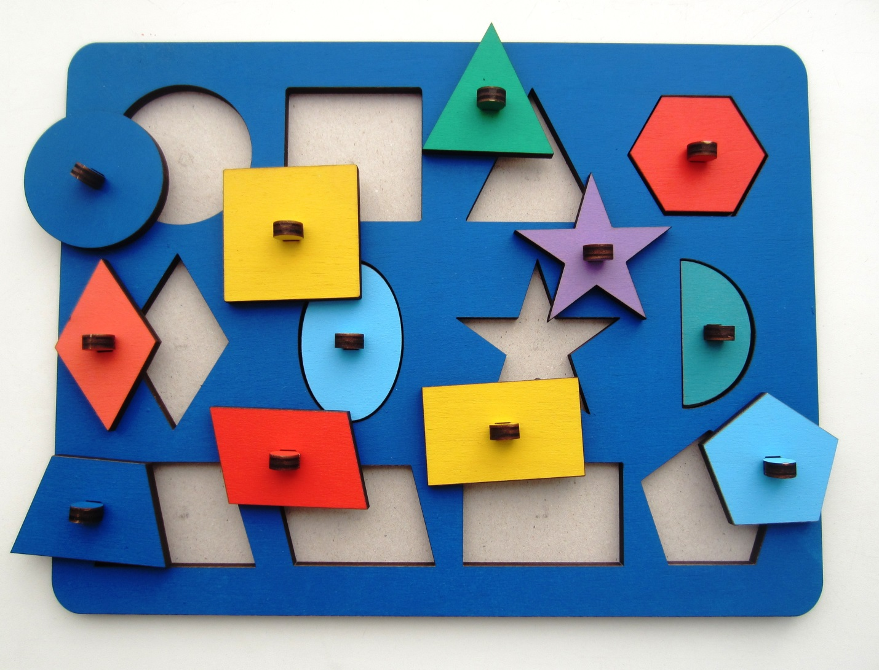

«Рамки-вкладыши»
Для изготовления пособия я взяла фанеру 4мм.сначала сделала макет в программе CorelDraw x7, а потом вырезала на лазерном станке. Для удобства пользования «Рамки- вкладыши» я поместила в багетную рамочку А-4. Покрасила рамку в голубой цвет, вкладыши покрасила в основные цвета. Покрыла лаком для дальнейшего пользования.
Рамки - вкладыши помогут изучить геометрические фигуры, разовьют глазомер и координацию движений рук.
12 основных фигур, с которыми познакомится ребенок: круг, квадрат, трапеция, прямоугольник, треугольник, ромб, параллелограмм, овал, пятиугольник, шестиугольник, звезда, полукруг.
Рамки можно обводить на бумаге и раскрашивать.



